Plans de gestion des sites LIFE Elia

UG:UM231 - Circuit: 380.19: pylône 158 au 164
Nom complet de l'UG: GRAMME/(ACHENE)(MAZURES F) 380KV LI

Action LIFE: Prairies maigres : 5 polygone(s) (5.39 ha)
Autres actions LIFE sous cette/ces portée(s): Lisière restaurée; Lisière; Verger; Mare

Commune(s): Beauraing

Triage(s) DNF concerné(s): Felenne (TRIGALET Philippe - GSM: 0477 78 14 95)

Cantomment(s) DNF concerné(s):BEAURAING (082/64.36.10)
Info actualisées sur Le portail environnement de Wallonie

Gestionnaire (+ Propriétaire):
ID | Gestionnaire | Propriétaires
MD_83 | DNF supervise chasseur | Domaine De La Ville De Beauraing
MD_82 | DNF supervise chasseur | Domaine De La Ville De Beauraing
MD_80 | DNF supervise chasseur | Domaine De La Ville De Beauraing
MD_192 a | DNF supervise chasseur | Domaine De La Ville De Beauraing
MD_195 | DNF supervise chasseur | Domaine De La Ville De Beauraing
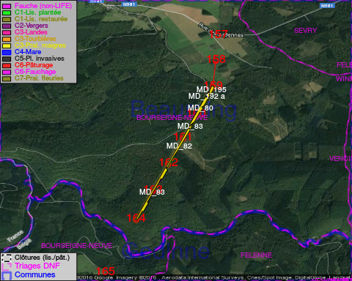

GESTION:

Détail par portée
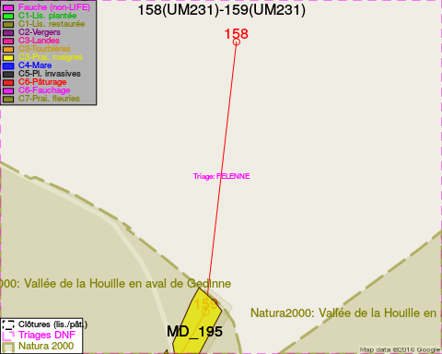
Adresse propriétaire:
- [MD_83] Domaine De La Ville De Beauraing: Pl De Seurre 3-Jul Beauraing
- [MD_82] Domaine De La Ville De Beauraing: Pl De Seurre 3-Jul Beauraing
- [MD_80] Domaine De La Ville De Beauraing: Pl De Seurre 3-Jul Beauraing
- [MD_192 a] Domaine De La Ville De Beauraing: Pl De Seurre 3-Jul Beauraing
- [MD_195] Domaine De La Ville De Beauraing: Pl De Seurre 3-Jul Beauraing
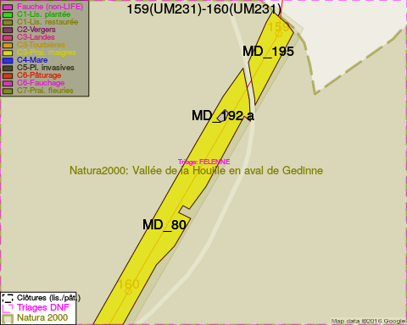
Adresse propriétaire:
- [MD_83] Domaine De La Ville De Beauraing: Pl De Seurre 3-Jul Beauraing
- [MD_82] Domaine De La Ville De Beauraing: Pl De Seurre 3-Jul Beauraing
- [MD_80] Domaine De La Ville De Beauraing: Pl De Seurre 3-Jul Beauraing
- [MD_192 a] Domaine De La Ville De Beauraing: Pl De Seurre 3-Jul Beauraing
- [MD_195] Domaine De La Ville De Beauraing: Pl De Seurre 3-Jul Beauraing
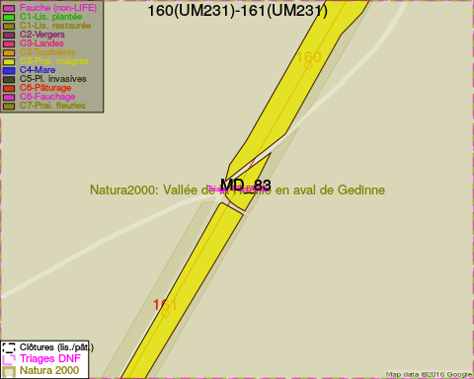
Adresse propriétaire:
- [MD_83] Domaine De La Ville De Beauraing: Pl De Seurre 3-Jul Beauraing
- [MD_82] Domaine De La Ville De Beauraing: Pl De Seurre 3-Jul Beauraing
- [MD_80] Domaine De La Ville De Beauraing: Pl De Seurre 3-Jul Beauraing
- [MD_192 a] Domaine De La Ville De Beauraing: Pl De Seurre 3-Jul Beauraing
- [MD_195] Domaine De La Ville De Beauraing: Pl De Seurre 3-Jul Beauraing
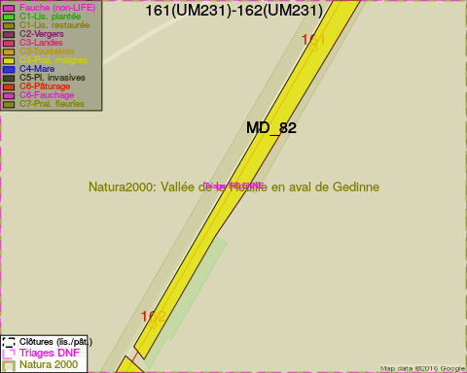
Adresse propriétaire:
- [MD_83] Domaine De La Ville De Beauraing: Pl De Seurre 3-Jul Beauraing
- [MD_82] Domaine De La Ville De Beauraing: Pl De Seurre 3-Jul Beauraing
- [MD_80] Domaine De La Ville De Beauraing: Pl De Seurre 3-Jul Beauraing
- [MD_192 a] Domaine De La Ville De Beauraing: Pl De Seurre 3-Jul Beauraing
- [MD_195] Domaine De La Ville De Beauraing: Pl De Seurre 3-Jul Beauraing
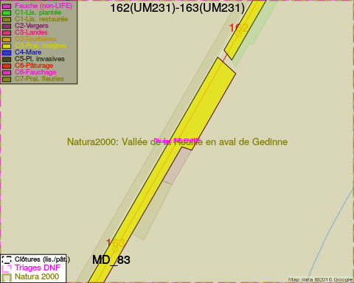
Adresse propriétaire:
- [MD_83] Domaine De La Ville De Beauraing: Pl De Seurre 3-Jul Beauraing
- [MD_82] Domaine De La Ville De Beauraing: Pl De Seurre 3-Jul Beauraing
- [MD_80] Domaine De La Ville De Beauraing: Pl De Seurre 3-Jul Beauraing
- [MD_192 a] Domaine De La Ville De Beauraing: Pl De Seurre 3-Jul Beauraing
- [MD_195] Domaine De La Ville De Beauraing: Pl De Seurre 3-Jul Beauraing
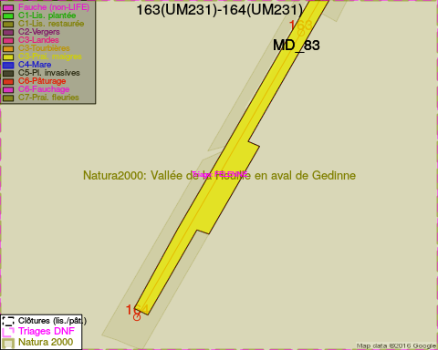
Adresse propriétaire:
- [MD_83] Domaine De La Ville De Beauraing: Pl De Seurre 3-Jul Beauraing
- [MD_82] Domaine De La Ville De Beauraing: Pl De Seurre 3-Jul Beauraing
- [MD_80] Domaine De La Ville De Beauraing: Pl De Seurre 3-Jul Beauraing
- [MD_192 a] Domaine De La Ville De Beauraing: Pl De Seurre 3-Jul Beauraing
- [MD_195] Domaine De La Ville De Beauraing: Pl De Seurre 3-Jul Beauraing

Document réalisé le 16/12/2016

